附件1

鼓楼区卫健局（爱卫办）垃圾分类成员
领导小组名单

为更好地贯彻落实区卫生系统垃圾分类工作，特设立垃圾分类成员领导小组，统一领导全区卫生系统垃圾分类管理工作，负责卫生系统垃圾分类工作的部署、协调、督导、考核等工作。具体名单如下：
组 长：高勇 局党组书记、局长
常务副组长：蔡资岩 局党组副书记
副 组 长：缪文春 局党组成员、副局长
叶德华 局党组成员、副局长
陈 飚 局党组成员、区疾控中心主任/监督所所长
成 员：刘 璨 局办公室主任
王建中 区妇幼保健所所长
谭明兰 医政与中医科、疾控与妇幼科科长
陈海艳 监督所监督科室负责人
郑智嘉 社区卫生科科长
马海彬 爱卫办副科长

附件2
鼓楼区生活垃圾分类培训知识汇总
5-1鼓楼区生活垃圾分类细项一览表
可回收物
主要指生活垃圾中具有资源回收利用价值的，如纸、废塑料、废金属、废包装物、废旧纺织物、废弃电器电子产品、废玻璃、废纸塑铝复合包装等。
类别 | 序号 | 性质类别 | 品名
可回收物 | 1 | 塑料类 | 塑料瓶：矿泉水、饮料、酱油、食用油、沙司、洗洁精、洗发露、沐浴露、护肤品等塑料瓶
 |  |  | 其他塑料制品：标有1-7循环回收标志的塑料制品，商品（蛋糕、蔬菜）容器、透明的托盘或包装物、方便面袋、牙膏管、洗面奶管、网眼口袋、超市购物袋、玩具、垃圾桶、塑料箱、塑料筐、塑料花盆、塑料扫把及簸箕、塑料桌椅、吸管、一次性杯子、雨衣、水桶、文具、奶瓶、水壶、泡沫板、气泡袋等
 | 2 | 纸制品类 | 报纸、宣传单、书刊杂志、包装纸盒、信纸、纸皮箱、牛奶盒、办公用纸等
 | 3 | 织物类 | 旧衣服、窗帘、床上用品、布包、毛巾、袜子、领带、浴巾、手套等
 | 4 | 金属类 | 金属烹饪用具、铝饮料罐、菜刀、剪刀、金属玩具、金属画框、刀片、金属配件、金属工具、金属罐、金属钥匙扣、指甲剪、铁管、铁板、铁棒等
 | 5 | 玻璃制品类 | 酒瓶、调料瓶、玻璃杯、玻璃渣、窗户玻璃、车窗玻璃、镜子、平板玻璃、玻璃工艺品等
 | 6 | 废旧电子产品类 | 手机、电脑、平板电脑、相机、摄像头、游戏机、随身听、耳机等
湿垃圾
餐厨垃圾：主要指单位食堂、宾馆、饭店等餐饮业等产生的残羹剩饭等有机易腐垃圾。
类别 | 序号 | 性质类别 | 品名
餐厨垃圾 | 1 | 餐饮类 | 泔水、潲水、废弃油脂等
厨余垃圾：主要包括家庭产生的有机易腐厨余垃圾，如米饭、面食、过期食品、鱼肉虾（含壳）类、蔬菜、瓜果、皮核等，农贸市场、农产品批发市场产生的蔬菜瓜果垃圾、腐肉、肉碎骨、蛋壳、畜禽产品内脏等。
类别 | 序号 | 性质类别 | 品名
厨余垃圾 | 1 | 餐桌类 | 剩菜、剩饭、剩面食等
 | 2 | 蔬果类 | 蔬菜茎叶、瓜果皮核、果壳、瓜子壳、坚果壳、甘蔗渣、茶叶渣、中药渣等
 | 3 | 动物类 | 细碎骨头、鸡鸭内脏、猪牛羊下水、鱼类内脏、蛋壳、猪血等血制品等
 | 4 | 海鲜类 | 螃蟹壳、虾壳、死虾烂蟹、鱼鳞等
 | 5 | 过期变质食品类 | 过期及变质的零食、糕点等食品
有害垃圾
主要包括废电池、废荧光灯管、废温度计、废血压计、废药品及其包装物、废油漆、溶剂及其包装物、废杀虫剂、消毒剂及其包装物、废胶片及废相纸等。
类别 | 序号 | 性质类别 | 品名
有害垃圾 | 1 | 电池类 | 废旧电池、可充电电池、纽扣电池、干电池、铅酸蓄电池、移动电源、荧光棒等
 | 2 | 含水银类 | 水银温度计、水银体温计、废旧水银血压计、含水银废旧物品等
 | 3 | 灯管类 | 节能灯泡、荧光灯管、LED灯等
 | 4 | 化学品类 | 颜料、废弃化妆品、油漆、家用清洁剂、机油、汽油、化学试剂、毒药、废药品、杀虫剂、农药、溶剂等及其容器
 | 5 | 废胶片及废相纸类 | 破旧照片、X光片、废胶相片、废胶卷等
其他垃圾
主要指除可回收物、厨余垃圾和特殊垃圾之外的生活垃圾。
类别 | 序号 | 性质类别 | 品名
其他垃圾 | 1 | 污染纸制品类 | 使用过的纸巾及卫生纸、绘画涂鸦过的纸制品、一次性纸质餐具杯具、妇女卫生用品、纸尿裤等
 | 2 | 骨骼贝壳类 | 猪牛羊大骨、大鱼骨、海鲜贝壳等
 | 3 | 塑料类 | 使用过的塑料袋、脏污的塑料制品等
 | 4 | 织物类 | 脏污破旧衣物、抹布、拖把等
 | 5 | 水果类 | 榴莲壳、椰子壳、柚子皮等
 | 6 | 其他类 | 破旧陶瓷品、计生用品、烟头、瓦片、尘土、口香糖、相册等
大件垃圾
主要包括居民日常生活中产生的体积较大、整体性强，需要拆分后再处理或利用的家居废弃物（如沙发、橱柜、床铺）及各种废家用电器、电子产品等；居民小区、城市绿化养护作业等产生的树枝枝干等园林绿化垃圾。
类别 | 序号 | 性质类别 | 品名
大件垃圾 | 1 | 旧衣物类 | 被褥、毛毯等
 | 2 | 旧家具类 | 橱柜、沙发、茶几、桌子、床铺、床垫、床头柜、电视柜等
 | 3 | 旧家电类 | 电磁炉，炉子、烤箱、微波炉、豆浆机、搅拌机、烧水壶、净水器、电饭煲，小厨宝、吸尘器、电驱蚊器、电吹风、剃须刀、电暖器、电扇、加湿器、除湿机、按摩器、打印机、空调、电视、冰箱、洗衣机、冰柜、挂烫机、抽油烟机、热水器、洗碗机、健身器等
 | 4 | 其他废弃物类 | 自行车、行李箱、轮胎等
 | 5 | 园林绿化类 | 绿化施工、修剪产生的树干、树枝、枝叶等垃圾

5-2 鼓楼区生活垃圾分类操作指南
一、生活垃圾分类定义
生活垃圾分类是指按照垃圾的成分、属性、利用价值、对环境的影响以及现有处理方式的要求，实施分类投放、分类收集、分类运输和分类处置的行为。生活垃圾分类可以减少垃圾处理量和处理设备，降低处理成本，减少土地资源的消耗，减少环境污染，具有社会、经济、生态三方面的效益。
二、生活垃圾分类的原则
生活垃圾分类需要按照如下原则进行：首先根据垃圾的干湿性质，先把湿垃圾分出来；其次根据垃圾有害与否，将有害垃圾单独投放；再次根据垃圾的大小，把大件垃圾集中堆放；最后小件的再按照是否可回收分可回收物和其他垃圾进行分类投放。
三、生活垃圾分类方法
（一）分类类别
生活垃圾分类方法应符合下表规定：
分类  标准 |  | 分类类别 |  | 定义 | 内容
湿垃圾（易腐垃圾） |  | 餐厨垃圾 |  | 指单位食堂、宾馆、饭店等餐饮业等产生的残羹剩饭等有机易腐垃圾 | 如泔水、潲水、废弃油脂
 |  | 厨余垃圾 |  | 指家庭、农贸市场、农产品批发市场等产生的有机易腐垃圾 | 如家庭产生的米饭、面食、过期食品、鱼肉虾（含壳）类、蔬菜、瓜果、皮核等，农贸市场、农产品批发市场产生的蔬菜瓜果垃圾、腐肉、肉碎骨、蛋壳、畜禽产品内脏等，使用绿色垃圾桶进行收集
分类  标准 | 分类类别 |  | 定义 |  |  | 内容
干垃圾 | 可回收物 |  | 指生活垃圾中具有资源回收利用价值的部分。 |  |  | 如纸、废塑料、废金属、废包装物、废旧纺织物、废弃电器电子产品、废玻璃、废纸塑铝复合包装等，使用蓝色垃圾桶进行收集。
 | 有害垃圾 |  | 指对人体健康或自然环境造成直接或潜在危害的物质。 |  |  | 主要包括废电池、废荧光灯管、废温度计、废血压计、废药品及其包装物、废油漆、溶剂及其包装物、废杀虫剂、消毒剂及其包装物、废胶片及废相纸等，使用红色垃圾桶进行收集。
 | 大件（含绿化垃圾） |  | 指日常生活中产生的体积较大、整体性强，需要拆分后再处理或利用的家居废弃物。 |  |  | 如沙发、橱柜、床铺及各种废家用电器、电子产品等；居民小区、城市绿化养护作业等产生的树枝枝干等园林绿化垃圾。
 | 其他垃圾 |  | 指除可回收物、厨余垃圾和特殊垃圾之外的生活垃圾。 |  |  | 包括一次性纸尿布、烟头、无汞电池、陶瓷制品、一次性不可降解用品、渣土、卫生间废纸等废弃物，通常采取卫生填埋方式处理。

（二）分类收集设施要求
根据不同的场所人口、面积和产生垃圾特性，因地制宜确定垃圾分类收集设施的种类、数量等。
1.居住区
按照小区人口合理布局设置湿垃圾、可回收物、有害垃圾、其他垃圾四类收集桶及分类收运设施，有空间条件的规划设置大件垃圾垃圾集中堆放点。
2.商场、超市及大型综合体
按照垃圾种类及产生量，合理布局设置湿垃圾、可回收物、有害垃圾、其他垃圾四类收集桶。
3.道路、公园、广场
按照人流量和垃圾产生量合理设置可回收物、其他垃圾两类收集桶。
4.党政机关、企事业单位办公场所
按照办公场所面积及垃圾产生量合理设置可回收物、有害垃圾、其他垃圾、湿垃圾（集中供餐场所）三类或四类收集桶。
5.餐饮场所
按照人流量及垃圾产生量合理设置湿垃圾、其他垃圾两类收集桶。
四、分类标志
（一）标志颜色和字体
1.可回收物的标志一般采用宝石蓝色，色标为PANTONE 660C；有害垃圾采用红色，色标为PANTONE 703C；湿垃圾采用绿色，色标为PANTONE 562C；其它垃圾采用橘黄色，色标为PANTONE 137C。
2.标志的中文字体为大黑简体，英文为Arial粗体。
（二）标志
1.具体五类生活垃圾大标志如下：
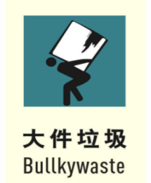
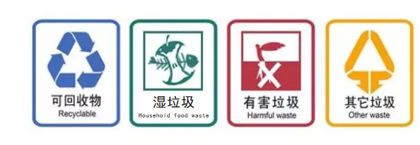
2.每类生活垃圾下设典型组分的小标志，具体标志如下：

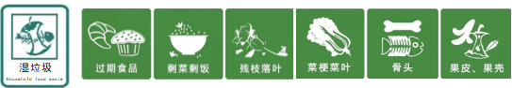

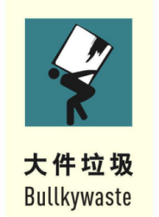
洗衣机
微波炉
桌子
沙发
橱柜
床铺

五、标志使用
（一）本标准的生活垃圾分类标志，可以根据实际情况选配使用。选用的标志应与生活垃圾种类一致，选用的小标志应与大标志相匹配。
（二）标志应按规定的名称、图形符号和颜色使用，并不应在标志内出现其它内容。
（三）在使用时应根据识读距离和设施体积确定标志尺寸，但须保持其构成要素之润的比例。
（四）使用过程中标志应保持清晰和完整。

六、生活垃圾分类处理流程
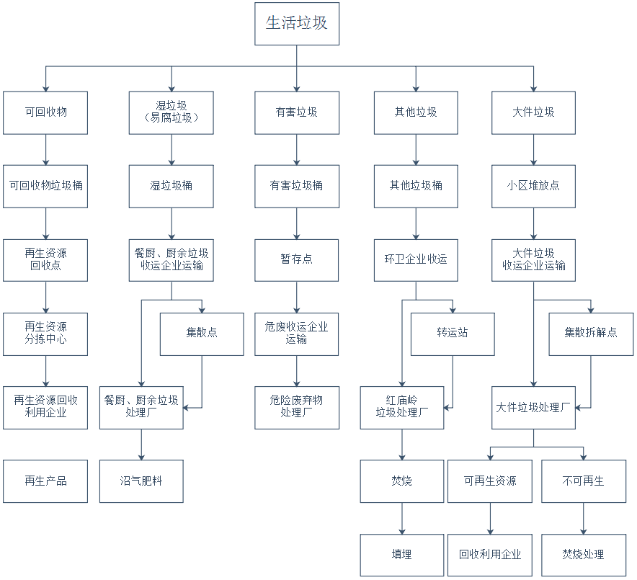
5-3 鼓楼区生活垃圾分类市民应知应会

分类原则
干湿垃圾要分开，有害垃圾单独放，
能卖有用拿去卖，其他垃圾余下归。
分类桶设置
厨余垃圾归绿色，有害垃圾丢红色，
可回收物入蓝色，其它垃圾用黄色。
分类方法
百姓开门七件事，事事都会生垃圾。
垃圾分类开头难，养成习惯成自然。
投放垃圾有门道，分门别类要做好。
剩饭剩菜瓜果皮，菜叶内脏属易腐，
易腐垃圾入绿桶，摇身一变有机肥。
电池灯管水银计，药品日化属有害，
有害垃圾丢红桶，杜绝伤害防污染。
纸类塑料废金属，玻璃织物可回收。
可回收物投蓝桶，再生利用可循环。
烟蒂尿片废纸巾，快餐用品碎陶瓷，
其他垃圾进黄桶，入场焚烧或填埋。
红黄蓝绿要分清，文明榕城我先行。
垃圾分类我给力，无废城市我受益。
分类口号
垃圾多，危害大，分类投放人人夸。
厨余垃圾单独放，有害垃圾别乱扔。
可回收物与其他，再来一起分清楚。
乱丢垃圾危害大，干干净净利大家。
垃圾分类新时尚，无废城市我当先。

